台灣省土木技師公會
~~高雄市政府104年度公共工程實務研討會報名表~~
104年05月19日(104)省土技字第2517 號

- 主辦單位：中華民國土木技師全國聯合會
主辦單位：台灣省土木技師公會
主辦單位：高雄市政府 (工程施工查核小組)
主辦單位：國立高雄應用科技大學土木工程系
- 協辦單位：臺灣營建仲裁協會
- 規劃單位：台灣省土木技師公會
- 地 點：高雄應用科技大學行政大樓(B1F)國際會議室
地 點：(高雄市三民區建工路415號)
- 日 期：104年07月22日(星期三) 上午8:30~下午17:00。
- 對 象：高雄市政府員工、高應大師生及本會技師會員或相關工程人員等。
- 費 用：高雄市府員工、高應大師生及本會技師會員均免費；
費 用：其他相關工程人員每位500元。
- 預估名額：預定120名，並依報名及繳費順序額滿為止。
預估名額：台灣省土木技師公會會員及高應大師生名額共計80名、
預估名額：高雄市政府員工名額40名，合計名額120名。
- 報名方式：即日起至104年07月10日止，請填妥報名表連同繳費單據
報名方式：影本傳真或寄送本會高雄辦公室；聯絡電話：07-2693331，
報名方式：傳真：07-2691928，地址：高雄市苓雅區四維四路190號12樓之2
報名方式：E-Mail：yapin25@twce.org.tw；連絡人：蔡雅萍 小姐。
- 繳費方式：若非高雄市府之員工或非本公會之會員，請至郵局劃撥
繳費方式：帳號：12295196；戶名：台灣省土木技師公會
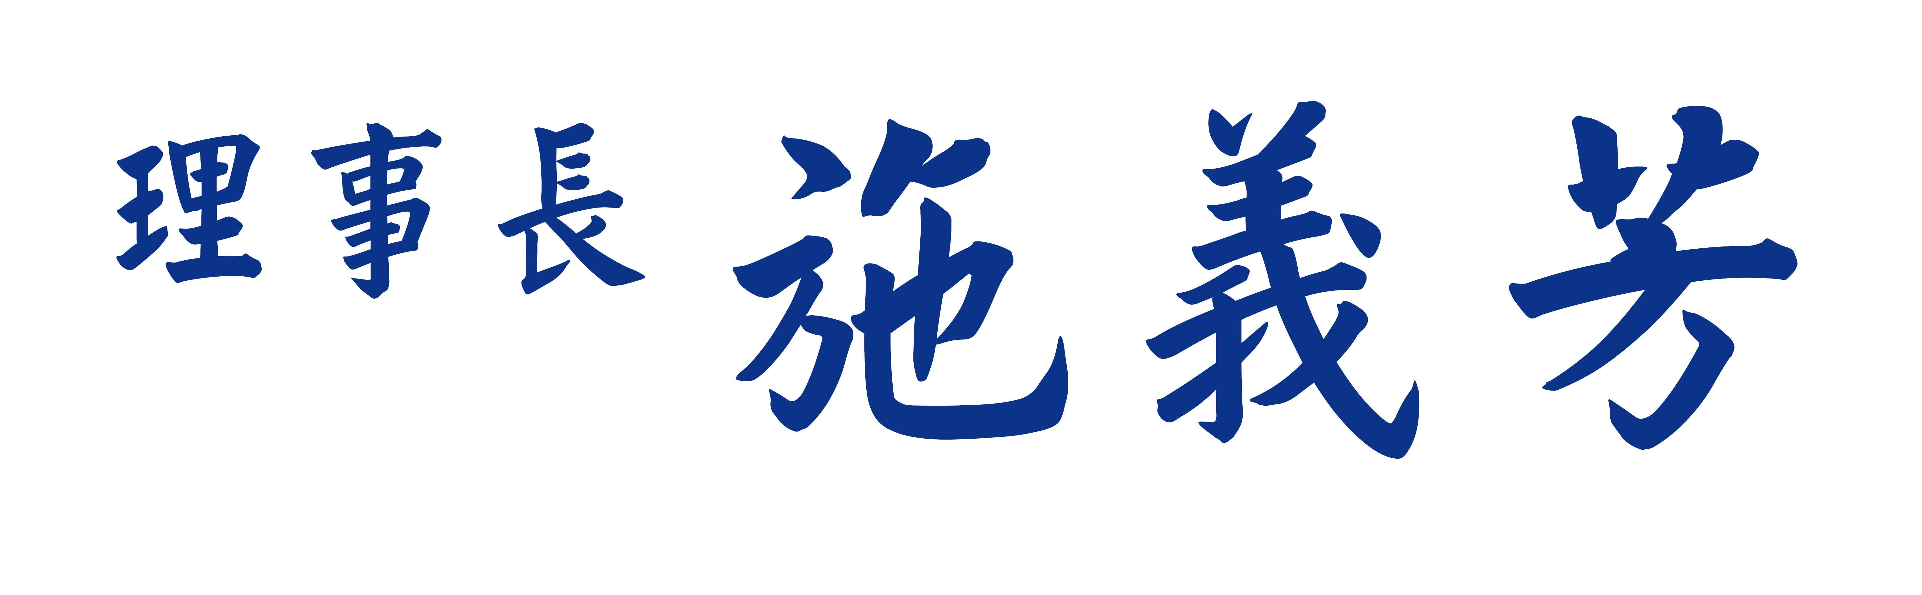

課程表(7/22)：（擬聘如下講師，若有更改將不另行通知）
時間 | 課程主題 | 主講人 | 主持人
08:30~08:50 | 報到
08:50~09:00 | 貴賓致詞 | 高雄市政府  許立明 副市長、  國立高雄應用科技大學  楊正宏 校長 | 土木技師全國聯合會暨台灣省土木技師公會  施義芳 理事長
09:00~10:30  (90分鐘) | 政府防救災體系  之實務探討 | 土木技師全國聯合會暨  台灣省土木技師公會  施義芳 理事長 | 國立高雄應用科技大學  林宗曾 主任(土木系)
10:30~10:40 | 休息
10:40~12:10  (90分鐘) | 工程履約申訴及情事變更要件之實務探討 | 高雄市律師公會  洪國欽 主委(律師) | 土木技師全國聯合會  黃清和 副理事長
12:10~13:20 | 午餐
13:20~14:50  (90分鐘) | 公共工程委託專案管理之執行缺失與改善對策 | 高雄市土木技師公會  黃國忠 理事 | 高雄市土木技師公會  陳宗坤 理事
14:50~15:00 | 休息
15:00~16:30  (90分鐘) | 公共工程管理  精進措施與作為 | 行政院公共工程委員會  工程管理處  何育興 處長 | 高雄市土木技師公會  方定成 常務理事
16:30~17:00 | 綜合討論 | 各講師 | 工程法律學會  高進村 理事
- 本研討會將向工程會申請列入【技師執業執照換發辦法】規定之訓練課程。
---------------------------------------------請剪下後傳真
《台灣省土木技師公會-高雄市政府104年度公共工程實務研討會》報名表
單 位 |  | 職 務
姓 名 |  | 會員編號
聯絡電話 |  | 身分證字號
聯絡地址 |  |  | 午餐：□葷 □素
本會電話:07-2693331 傳真:07-2691928 聯絡人：蔡小姐
會址: 高雄市苓雅區802四維四路190號12樓之2
※請於傳真後，來電確認※

